单节点hadoop集群搭建

配置本机hostname
打开以下文件，将红框中的IP修改为自己本机的IP
vi /etc/hosts
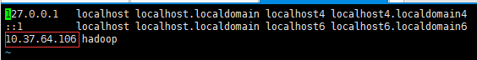

配置SSH的免密码登陆
回到系统根目录下，进行配置免密码登陆
cd ~
ssh-keygen -t rsa -P '' -f ~/.ssh/id_rsa
cat ~/.ssh/id_rsa.pub >> ~/.ssh/authorized_keys
chmod 0600 ~/.ssh/authorized_keys
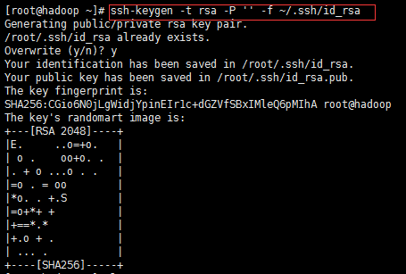

安装配置JDK环境
- Jdk的安装包在根目录下的home目录中。
cd /home
mkdir java
2. 接下来将jdk的安装包解压到该目录下，执行以下命令
tar –zxvf jdk-8u77-linux-x64.tar.gz –C ./java/
- 配置Java的环境变量，打开配置文件，在文件的最后一行添加Java的解压路径
vi /etc/profile
export JAVA_HOME=/home/java/jdk1.8.0_77
export CLASSPATH=.:${JAVA_HOME}/jre/lib/rt.jar:${JAVA_HOME}/lib/dt.jar:${JAVA_HOME}/lib/tools.jar
export PATH=$PATH:${JAVA_HOME}/bin
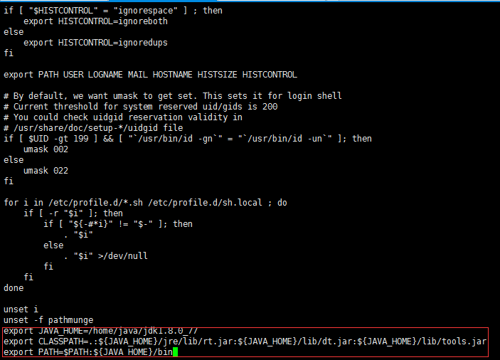
- 添加成功之后，保存退出并刷新该环境变量，使之生效。执行以下命令
source /etc/profile
- 测试Java环境是否配置正确。在命令行执行以下命令
javac
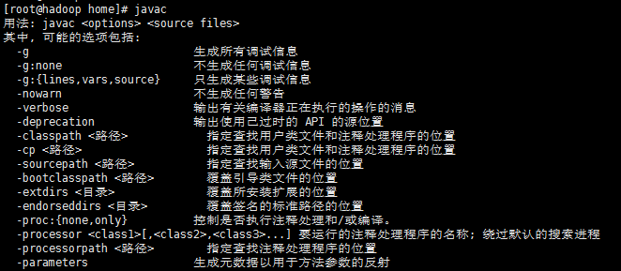

安装hadoop
- 将hadoop安装包解压到根目录的home目录中。
tar -zxvf hadoop-2.6.0.tar.gz
- 配置hadoop的环境变量
vi /etc/profile
export HADOOP_HOME=/home/hadoop-2.6.0
export JAVA_HOME=/home/java/jdk1.8.0_77
export CLASSPATH=.:${JAVA_HOME}/jre/lib/rt.jar:${JAVA_HOME}/lib/dt.jar:${JAVA_HOME}/lib/tools.jar
export PATH=$PATH:${JAVA_HOME}/bin:$PATH:${HADOOP_HOME}/bin
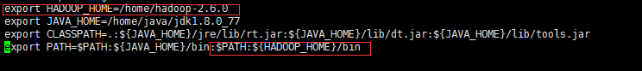
- 将hadoop环境变量添加之后，保存退出并刷新配置文件，然后验证是否配置成功
source /etc/profile
hadoop
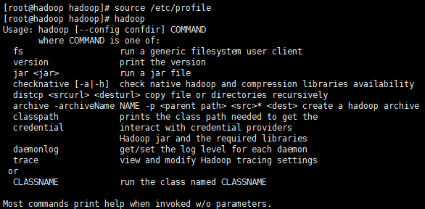
- 在hadoop-2.6.0目录下创建tmp目录，用来存放hadoop的节点数据
mkdir /home/hadoop-2.6.0/tmp
进入hadoop的根目录下，并编辑core-site.xml，添加红框中的内容之后，保存退出。
cd /home/hadoop-2.6.0/etc/hadoop
vi core-site.xml
<property>
<name>fs.defaultFS</name>
<value>hdfs://hadoop:9000</value>
</property>
<property> //指定tmp目录的位置 tmp目录提前创建好
<name>hadoop.tmp.dir</name>
<value>/home/hadoop-2.6.0/tmp</value>
</property>
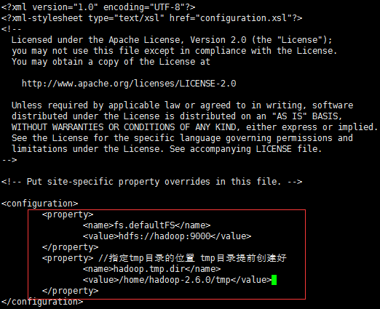
- 编辑hdfs-site.xml，添加红框中内容之后，保存退出
<property>
<name>dfs.replication</name>
<value>1</value>
</property>
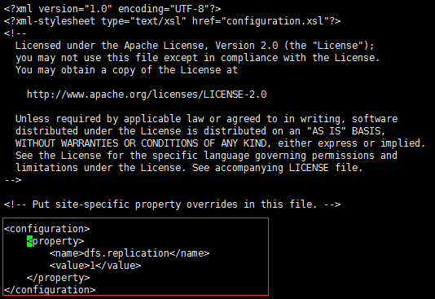
- 首先将mapred-site.xm.template复制为mapred-site.xml
- 然后编辑mapred-site.xml文件，添加红框内的内容，保存退出
cp mapred-site.xml.template ./mapred-site.xml
<property>
<name>mapreduce.framework.name</name>
<value>yarn</value>
</property>
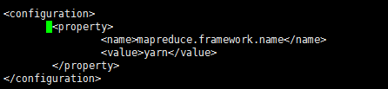
- 编辑yarn-site.xml文件，添加红框中的内容，保存退出
<property>
<name>yarn.nodemanager.aux-services</name>
<value>mapreduce_shuffle</value>
</property>
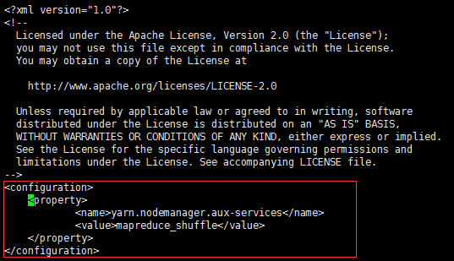

- 至此关于hadoop的配置文件已经修改完毕，下面将启动单节点hadoop集群。
回到hadoop的安装目录中
cd /home/hadoop-2.6.0
- 进行格式化hdfs
./bin/hdfs namenode -format
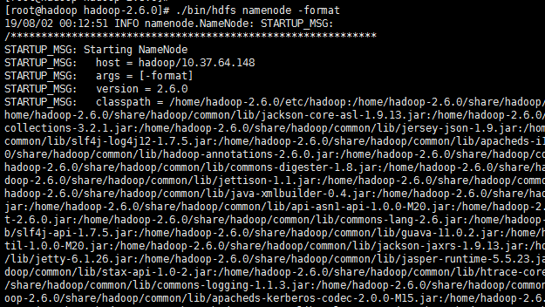
接下来执行启动集群命令
./sbin/start-dfs.sh && ./sbin/start-yarn.sh
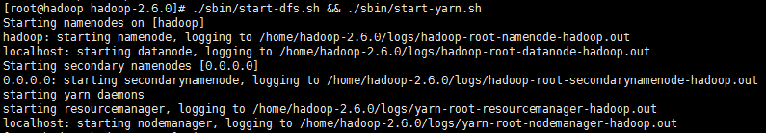
- 验证是否启动成功
